У Т В Е Р Ж Д А Ю
Первый заместитель
генерального директора
_________________ Р.Х. Хайруллин
«_____» ______________ 2024г.

ТЕХНИЧЕСКОЕ ЗАДАНИЕ № 213-171
на закупку станка намоточного.

Предмет закупки:
№ | Наименование | Марка | Ед. изм. | Количество
1. | Станок намоточный | НЛ-3А | шт. | 1
Дата изготовления: не ранее 2024 года.
Допускается поставка эквивалента с соответствующими техническими характеристиками.

- Функциональные и/или технические требования к продукции (назначение)
Назначение: | Для изготовления из композиционных материалов  (из стекла - и углепластика) методом спиральной  намотки деталей типа лонжеронов лопастей несущего винта.
Продукция: | Детали типа лонжеронов лопастей несущего винта из стекло - и углепластика.
Описание технологии: | Намотка лонжерона лопасти несущего винта
Планируемая сменность  и коэффициент загрузки: | 3 - х сменный режим работы (24 часов)  К загр. = 0,85
Серийность: | Изготовление деталей в серийном производстве

- Технические характеристики:
№  п/п | Требования / параметры | Размерность |  | Значение | Допустимые отклонения
1. | Технические параметры
1.1 | Длина станины с учетом установки передвижного пресса в комлевой части станка (эскиз), пресс в комплектацию не входит | мм |  | 10000 | ±50
1.2 | Количество осей | шт. |  | 3 | нет
1.3 | Количество одновременно устанавливаемых оправок (инструмент для намотки) | шт. |  | 1 | нет
1.4 | Уровень шума | Дб |  | 75 | не более
1.5 | Напряжение питания  Частота | В  Гц |  | 380  50 | ±10%  ±1
1.6 | Уровень защиты |  |  | IP54 | не менее
1.7 | Давление сжатого воздуха | атм. |  | 7 | ±1
1.8 | Расход сжатого воздуха | л/час |  | 2700 | ±100
1.9 | Мощность | кВт |  | 24 | не более
1.10 | Цвет станка | RAL 2000 |  | оранжевый | RAL 2003, 2004, 2008, 2011
1.11 | Цвет движущихся частей | RAL 1016 |  | желтый | RAL 1018, 1021, 1023
2. | Данные по изделию
2.1 | Длина оправки (включая вал фиксации оправки) | мм |  | 7000 | не менее
2.2 | Вес оправки | кг |  | 600 | не более
2.3 | Длина намотки | мм |  | 7000 | не менее
2.4 | Диаметр намотки (относительно центральной осевой линии) | мм |  | 450 | не менее
2.5 | Количество лент-препрега для одновременной намотки. | шт. |  | 4 | не менее
2.6 | Ширина ленты-препрега | мм |  | 10 | ±1
3. | Шпулярник
3.1 | Количество держателей шпулей | шт. |  | 4 | нет
3.2 | Угол смещения по кольцу | град |  | 90 | ±1
3.3 | Диапазон усилий натяжения лент-препрега | Н |  | 85 | ±35
3.4 | Точность установки усилия натяжения ленты-препрега в пределах диапазона по п.3.3 | Н |  | 10 | не более
3.5 | Внутренний диаметр шпульки | мм |  | 130 | +5
3.6 | Внешний диаметр шпульки | мм |  | 400 | -5
3.7 | Комплексное обеспечение
3.7.1 | Электромагнитная тормозная система с обратной связью по натяжению, с удаленным контролем заданных и действительных значений натяжения лент-препрега | наличие |  |  | нет
3.7.2 | Отдельное программирование усилия натяжения для каждой ленты-препрега. Возможность выставления механическим способом усилия натяжения. | наличие |  |  | нет
3.7.3 | Оптимальная конструкция для быстрой замены и установки шпулек. | наличие |  |  | нет
3.7.4 | Возможность перемотки разделительной бумаги/пленки. | наличие |  |  | нет
3.7.5 | Наличие концевых выключателей для предотвращения повреждения узлов станка | наличие |  |  | нет
3.7.6 | Стабилизатор напряжения | наличие |  |  | нет
4. | Крепление оправки для намотки:
 | В процессе намотки, оправка фиксируется  за два конца вала и дополнительно поддерживается программируемыми опорами для исключения прогиба и возможных деформаций в процессе намотки | наличие |  |  | нет
4.1 | Передняя бабка:
4.1 | Фиксированное горизонтальное положение относительно намоточной оси. Оснащение 3-х контактным зажимным патроном. Обеспечение перемещения передней бабки во всей длине рабочей зоны станка. | наличие |  |  | нет
4.2 | Задняя бабка:
4.2 | Регулируемая по высоте и длине задняя бабка с фиксированным горизонтальным положением. Оснащение 3-х контактным зажимным патроном. Обеспечение перемещения задней бабки во всей длине рабочей зоны станка. | наличие |  |  | нет
4.3 | Опоры оправки:
4.3 | - число опор: | шт. |  | 4 | нет
4.3 | Опоры, оснащенные пневмоприводом, регулируемые по высоте, с замковым модулем и обратной связью с центральной системой управления. Программируемая работа опор при написании намоточной программы. Обеспечение перемещения опор по всей длине рабочей зоны станка. | наличие |  |  | нет
4.4 | Станина:
4.4.1 | Общая длина | мм | 10000 |  | ±50
4.4.2 | Тип станины | сборная |  |  | нет
4.4.3 | Станина длиной 2 метра (начальная, под установку пресса по п.1.1) | шт. | 1 |  | нет
4.4.4 | Станина длиной 4 метра | шт. | 2 |  | нет
4.4.5 | Обеспечить возможности удлинения станины за счет доукомплектовки станинами по п.4.4.4 (при необходимости) | наличие |  |  | нет
5. | Конфигурации осей:
5.1 | Ось №1 горизонтальное перемещение каретки
5.1 | - Длина навивки | мм |  | 7000 | ±50
5.1 | - Скорость горизонтального перемещения каретки | м/мин |  | 20 | не менее
5.1 | Система электропривода каретки состоит из электродвигателя переменного тока с редуктором. Наличие встроенного контроллера, инвертора и двигателя с кодировкой обратной связи для высокой точности регулировки и поддержания частоты во всех диапазонах вращения шпинделя. | наличие |  |  | нет
5.2 | Ось №2- вращение намоточной головки:
5.2 | Ось размещенная на каретке состоит из сборного вращающегося кольца, на котором расположена ось №3 и шпулярник подачи ленты-препрег с системой натяжения | наличие |  |  | нет
5.2 | - диапазон вращения | град |  | неограниченно | нет
5.2 | - количество лент-препрег для одновременной намотки | шт. |  | 4 | нет
5.2 | - диапазон скоростей вращения | об/мин |  | 0-20 | нет
5.2 | Система электропривода шпинделя состоит из электродвигателя переменного тока с редуктором. Наличие встроенного контроллера, инвертора и двигателя с кодировкой обратной связи для высокой точности регулировки и поддержания частоты во всех диапазонах вращения шпинделя. | наличие |  |  | нет
5.3 | Ось №3 - поперечное движение каретки:
5.3 | Размещение на оси №2. Для обеспечения программного управления расстоянием между роликом намотки ленты-препрег и линией оси оправки | наличие |  |  | нет
5.3 | - ход оси | мм |  | 225 | ±10
5.3 | - Скорость подачи | м/мин |  | 10 | не менее
5.3 | - встроенная функция безопасности возможности в любой момент продолжить процесс намотки с того места, где он был прерван из-за аварийных ситуаций (падение напряжения и др.) | наличие |  |  | нет
6. | Система управления.
6.1 | Система управления оборудованием (CNC), контролируемая компьютером РС (технические характеристики: опер. система Windows 10, оперативная память не менее 4 Гб, процессор не менее 2,6 ГГц, жесткий диск не менее 250 Гб, мышь, клавиатура, встроенный 21" LCD дисплей) на базе программы Winding CommanderTM или эквивалент со следующими характеристиками: | наличие |  |  | нет
6.1 | - режимы работы: автоматический, JOG (ручное управление осями), шпиндель (работает только шпиндель) | наличие |  |  | нет
6.1 | - абсолютные и относительные системы координат |  |  |  | нет
6.1 | - метрическая система вводных данных |  |  |  | нет
6.1 | - неограниченная длина образца |  |  |  | нет
6.1 | - неограниченная длина программы |  |  |  | нет
6.1 | - неограниченное число образцов |  |  |  | нет
6.1 | - возможность угловой намотки |  |  |  | нет
 | - возможность неограниченного наращивания встроенной памяти CNC |  |  |  | нет
 | - стандартный международный  G-код для станков, управляемых  с помощью компьютера, включая язык заказчика |  |  |  | нет
 | - ручная установка пользователем максимальной скорости и ускорения |  |  |  | нет
 | - функция плавного ускорения |  |  |  | нет
 | - линейная интерполяция между всеми осями |  |  |  | нет
 | - непрерывный мониторинг положения осей |  |  |  | нет
 | - контроль шпинделя |  |  |  | нет
 | - показ фактических значений рабочих параметров на дисплее |  |  |  | нет
 | - показ информации о детали на дисплее |  |  |  | нет
 | - показ информации о программе |  |  |  | нет
 | -ввод на дисплее сообщений об ошибке |  |  |  | нет
 | -оконный интерфейс управления |  |  |  | нет
 | - встроенные текстовые программы |  |  |  | нет
 | - функция самодиагностики оборудования |  |  |  | нет
 | - отображение статуса оборудования |  |  |  | нет
 | - функция ВКЛ/ВЫКЛ сервопривода |  |  |  | нет
 | - установка предела аварийных отключений |  |  |  | нет
 | - функция возврата в исходное рабочее положение |  |  |  | нет
 | - функция создания и редактирования управляющих программ |  |  |  | нет
 | - функция аварийной установки |  |  |  | нет
 | - безопасное введение всех режимов работы |  |  |  | нет
 | - встроенная система, обеспечивающая продолжение процесса после падения напряжения или после активирования экстренной остановки |  |  |  | нет
 | - меню диагностики |  |  |  | нет
 | - меню индикации входов и выходов |  |  |  | нет
 | - меню параметров станка с доступом
7. | Система управления и контроля качества.
7.1 | Должна обеспечить сбор, накопление данных и управление важными параметрами.  Должна быть основана на системе обеспечения качества всего производственного процесса:  - ввод данных оператором  - ввод характеристик конечного продукта  - ввод характеристик исходного материала  - данные по операции и процессу  - окружающая температура  - окружающая влажность  - натяжение индивидуально для каждой препрег-ленты  - интерфейс с мультиязычной поддержкой (русский/английский) | наличие |  |  | нет
Технические характеристики оборудования должны быть прописаны в коммерческом (техническом) предложении в составе заявки участника закупочной процедуры на ЭТП.
- Комплектация оборудования:
№ п/п | Наименование | Кол-во
1. | Намоточный станок специального исполнения для спиральной намотки со шпулярником открытого типа с держателями и со стойкой управления. | 1
2. | Стабилизатор напряжения (подбирается от мощности установки) | 1
3. | Каталоги запчастей (печатный и электронный варианты) | 1
4. | Масла и технические жидкости в составе и объеме, необходимом  для проведения ПНР и первоначального запуска в эксплуатацию. | 1
5. | Техническая документация по ГОСТ 2.601-2013 для монтажа, эксплуатации, обслуживания, сборочные чертежи всех основных узлов (в том числе комплект КД на станину), перечень и периодичность регламентных работ по техническому обслуживанию станка, включая эл. схемы, спецификации эл. оборудования, кабельные журналы;  -комплект оснастки для проверки станка на геометрическую точность;  -информация о производителях, наименованиях и моделях комплектующих узлов, и деталях, информация по устранения неисправностей станка;  - руководство по проверке и юстировке станка на технологическую точность, ссылкой на действующий ГОСТ или ISO (описание и методика проверок на технологическую точность;  - карта и протокол проверок станка на геометрическую точность.  Документация должна быть на русском языке в 2-х экземплярах на бумажном и в одном экземпляре на электронном носителе (WORD или PDF).  Копия ПО станка для аварийного восстановления ПО, а также параметры сервоприводов и блоков.  Свидетельства о поверке средств измерений на бумажном носителе. Методики поверки средств измерений, паспорта, руководства по эксплуатации и т.д. | 1
Комплектация оборудования должна быть прописана в коммерческом (техническом) предложении участника закупочной процедуры, размещенном на ЭТП.

Требования к условиям поставки и поставщику продукции:
№ | Требования | Описание требований
 | Срок и условия гарантийных обязательств | - Гарантийный срок – не менее 24 месяцев с момента подписания акта о вводе оборудования в эксплуатацию.
 | Требования к монтажу | - Предоставление требований к монтажу оборудования (требования к помещению, фундаменту, электроэнергии, сжатому воздуху, воде и пр.) направлять Заказчику не позднее, чем через 4 месяца после подписания контракта  - Монтаж и пуско-наладочные работы у Заказчика производятся Поставщиком;  - Обеспечение Поставщиком необходимыми специальными устройствами для выгрузки и монтажа оборудования – траверсы, захваты и т.п. (кроме универсальных);  - Обеспечение Поставщиком инструментами, необходимыми для монтажа и/или технического обслуживания поставленного оборудования.
 | Требования  к поставке программного обеспечения | - Программное обеспечение должно поставляться с русскоязычным интерфейсом и отчетами на русском языке.  - Поставщиком должна осуществляться установка и настройка системы, Поставщик проводит обучение 3-х пользователей работе с системой, направленных на изготовление 100% номенклатуры заказчика и устранение всех возможных ошибок и неисправностей, а также администратора службы ИТ АО «КВЗ» правилам восстановления работоспособности после сбоя с выдачей сертификата. Поставщиком должна оказываться техническая поддержка поставленного программного обеспечения в части устранения ошибок в работе и консультация по использованию на срок не менее 36 месяцев с даты подписания акта сдачи-приемки оборудования.  - Файлы конфигурации / настройки программного обеспечения должны быть переданы службе ИТ АО «КВЗ».
 | Требования  к поставке средств измерения | - Все средства измерения, входящие в состав станка, должны быть внесены в Государственный реестр СИ РФ, иметь свидетельства о первичной поверке. Срок действия свидетельства о поверке – не менее ½ от межповерочного интервала.  - В эксплуатационных документах должен быть раскрыт вопрос о возможности демонтажа средств измерений  для проведения периодических поверочных работ.
 | Требования к приемке при пуско-наладочных работах | Изготовление тестовой детали в количестве 2-х штук при пуско-наладочных работах и приемке оборудования.

- Требования безопасности:
Приводы исполнительных органов оборудования должны иметь функцию защиты рабочего органа оборудования от перегрузки, способной предотвращать поломку оборудования.
В конструкции оборудования должны быть предусмотрены физические устройства, исключающие перебеги рабочих органов за пределы допускаемых положений.
В конструкции оборудования должны быть предусмотрены устройства, исключающие самопроизвольное включение и (или) перемещение механизмов.

ЭСКИЗ

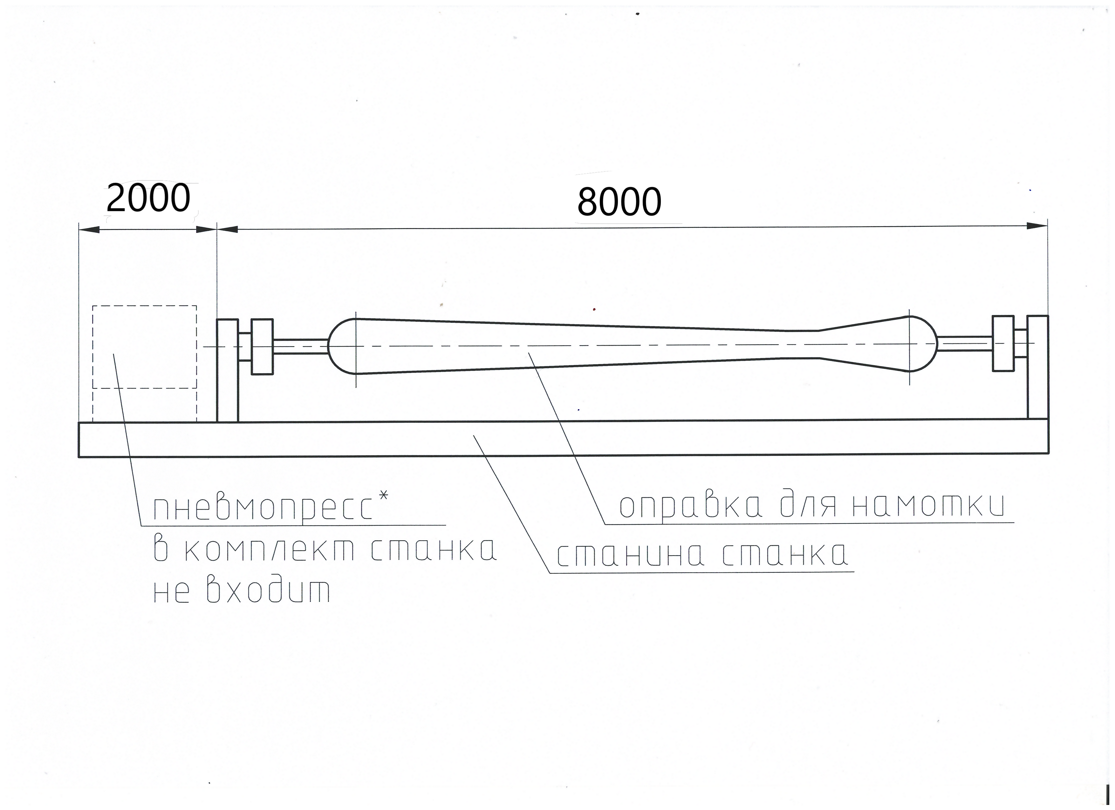

Лист согласования к Техническому заданию №213-171
на закупку станка намоточного

Должность | ФИО | Дата | Подпись | Замечания
Начальник бюро экономической безопасности | Салаев А.В.
Начальник отдела № 80 | Кудряшова Е.Н.
Главный механик | Балабанов С.Г.
Главный энергетик | Каримов Р.Р.
Главный метролог | Нигьматуллин А.Г.
Главный инженер-начальник управления №71 | Чернов А.Н.
Начальник лопастного и композитного производства -начальник цеха № 35 | Еремин В.А.
Главный технолог лопастного и композитного производства | Хабибуллин Ф.Ф.

